Escuela sabática de menores: Mudándose a nuestro vecindario.
Esta lección está basada en Juan 1:14; Hebreos 2:14-18. El Deseado de todas las gentes, capítulo 1.
- Escribiendo sobre el nuevo vecino.
  - Cuando era joven, Juan fue uno de los apóstoles de Jesús. Fue el que vivió más tiempo de todos los apóstoles.
  - Cuando ya era muy anciano, unos amigos le pidieron que escribiese sobre Jesús.
  - Como había vivido con Jesús, escribió en un Evangelio lo que había visto y oído de Él.
  - Juan comenzó diciendo que Jesús era el Verbo, la Palabra de Dios: el pensamiento de Dios hecho audible.
- Su antiguo vecindario.
  - En el Cielo, Jesús era el Comandante de los seres celestiales y estos le adoraban y obedecían prontamente sus órdenes.
  - Jesús era Dios, era una persona distinta del Padre, pero uno con el Padre, uno solo en naturaleza, en carácter y en propósitos.
  - Era eterno: “sus salidas son desde el principio, desde los días de la eternidad” (Isaías 9:6; Miqueas 5:2).
  - Trabajaba con el Padre en todos los designios y planes que ideaban. Moraba en lo más íntimo del santuario del Eterno.
  - Fue el Creador, Él extendió los cielos y echó los cimientos de la tierra.
  - Recibía el homenaje de adoración de los ángeles por derecho propio.
  - Vivía en comunión con seres santos, sin pecado.
  - Escuchaba música de los armoniosos coros celestiales.
  - Vivía en un ambiente cuya tónica era el amor y el servicio.
  - Tenía a su disposición todas las riquezas inimaginables.
- Mudándose a nuestro vecindario.
  - Jesús decidió dejar el Cielo y venir a vivir a este mundo ¿Por qué lo hizo? Porque quería mostrarnos cuánto nos ama Dios.
  - ¿Cómo nos lo mostró (Juan 1:14)? Haciéndose uno de nosotros, y viviendo con nosotros. Sintiendo nuestra tristeza, sanando nuestro dolor, compartiendo nuestro gozo. Finalmente, muriendo en una cruz por nuestros pecados y así mostrarnos cuanto nos ama Dios.
  - Cada incidente en la vida de Jesús nos muestra que Dios nos ama:
    - Se conmueve por nuestra tristeza y nos consuela. La resurrección del hijo de la viuda de Naím (Lucas 7:11-15).
    - Nos libra del poder del enemigo: El endemoniado Gadareno (Marcos 5:1-20).
    - Nos ayuda para que podamos pasar momentos agradables. Las bodas de Caná (Juan 2).
    - No quiere que nadie se sienta avergonzado, ni nos condena. Rehusó condenar a una mujer sorprendida en pecado (Juan 8: 1-11).
    - Derrama lágrimas por nosotros. Lloró por Lázaro y por toda la familia humana, los que le vieron dijeron que lo amaba mucho (Juan 11:33).
    - También llora por lo malo que pasa en el mundo. Jesús vio la futura destrucción de Jerusalén y lloró por eso (Lucas 19: 41).
    - Sabe lo que es ser tentado y nos ayuda a vencer la tentación. Tentaciones en el desierto (Mateo 4:1-11).
    - Sana a los enfermos. Mateo 15:29-31.
    - No discrimina a nadie. Sanó al sirviente del centurión. Un centurión era un odiado militar romano. Los judíos lo consideraban inmundo (Mateo 8: 5-13).
    - Ofrece perdón. Además de sanarle, Jesús perdonó los pecados del paralítico (Mateo 9: 1- 2).
    - Se preocupa por el hambre de la gente, y asume la responsabilidad de alimentarlos. Alimentación de cuatro mil (Mateo 15: 32-39).
    - Siente compasión. Sintió compasión por las multitudes (Mateo 9:36).
    - Se interesa aun por la más insignificante de sus criaturas. Aún por los gorriones (Lucas 12:6).
    - Bendice, ama y se preocupa especialmente por los niños. Marcos 10:13-16.
    - Nada escapa a su atención. Sabe aún el número de los cabellos de tu cabeza (Lucas 12:7).
    - Está continuamente buscando a cada ser humano para salvarlo, y se alegra cuando un pecador se arrepiente. La parábola de la oveja perdida (Lucas 15: 3-7).
    - Quiere estar con todos sin importar como sean. Jesús se invitó a sí mismo a la casa de Zaqueo que era odiado por los judíos y considerado como un como estafador y traidor (Lucas 19: 1-6).
  - Jesús demostró con todo esto que Él nos ama. De igual manera nos ama Dios, porque Jesús nos dijo: “Yo y el padre uno somos” (Juan 10:30).
  - Jesús se mudó a nuestro mundo caído para llevar a cabo la obra de la redención, brindando mediante su muerte felicidad y vida eterna a ti y a mí.
Resumen: Jesús vino a mostrarnos que Dios nos ama.

Dios nos hizo el regalo de amor más maravilloso que existe. Descubre cómo nos lo presenta Juan.
Sustituye cada símbolo por su letra correspondiente.


Busca en tu Biblia dónde se encuentra este versículo y escribe aquí la referencia: _________________

Dibuja a Jesús cuando vivía en el cielo, antes de venir a la Tierra. Y dibújalo mostrando su amor en algún momento de su vida.
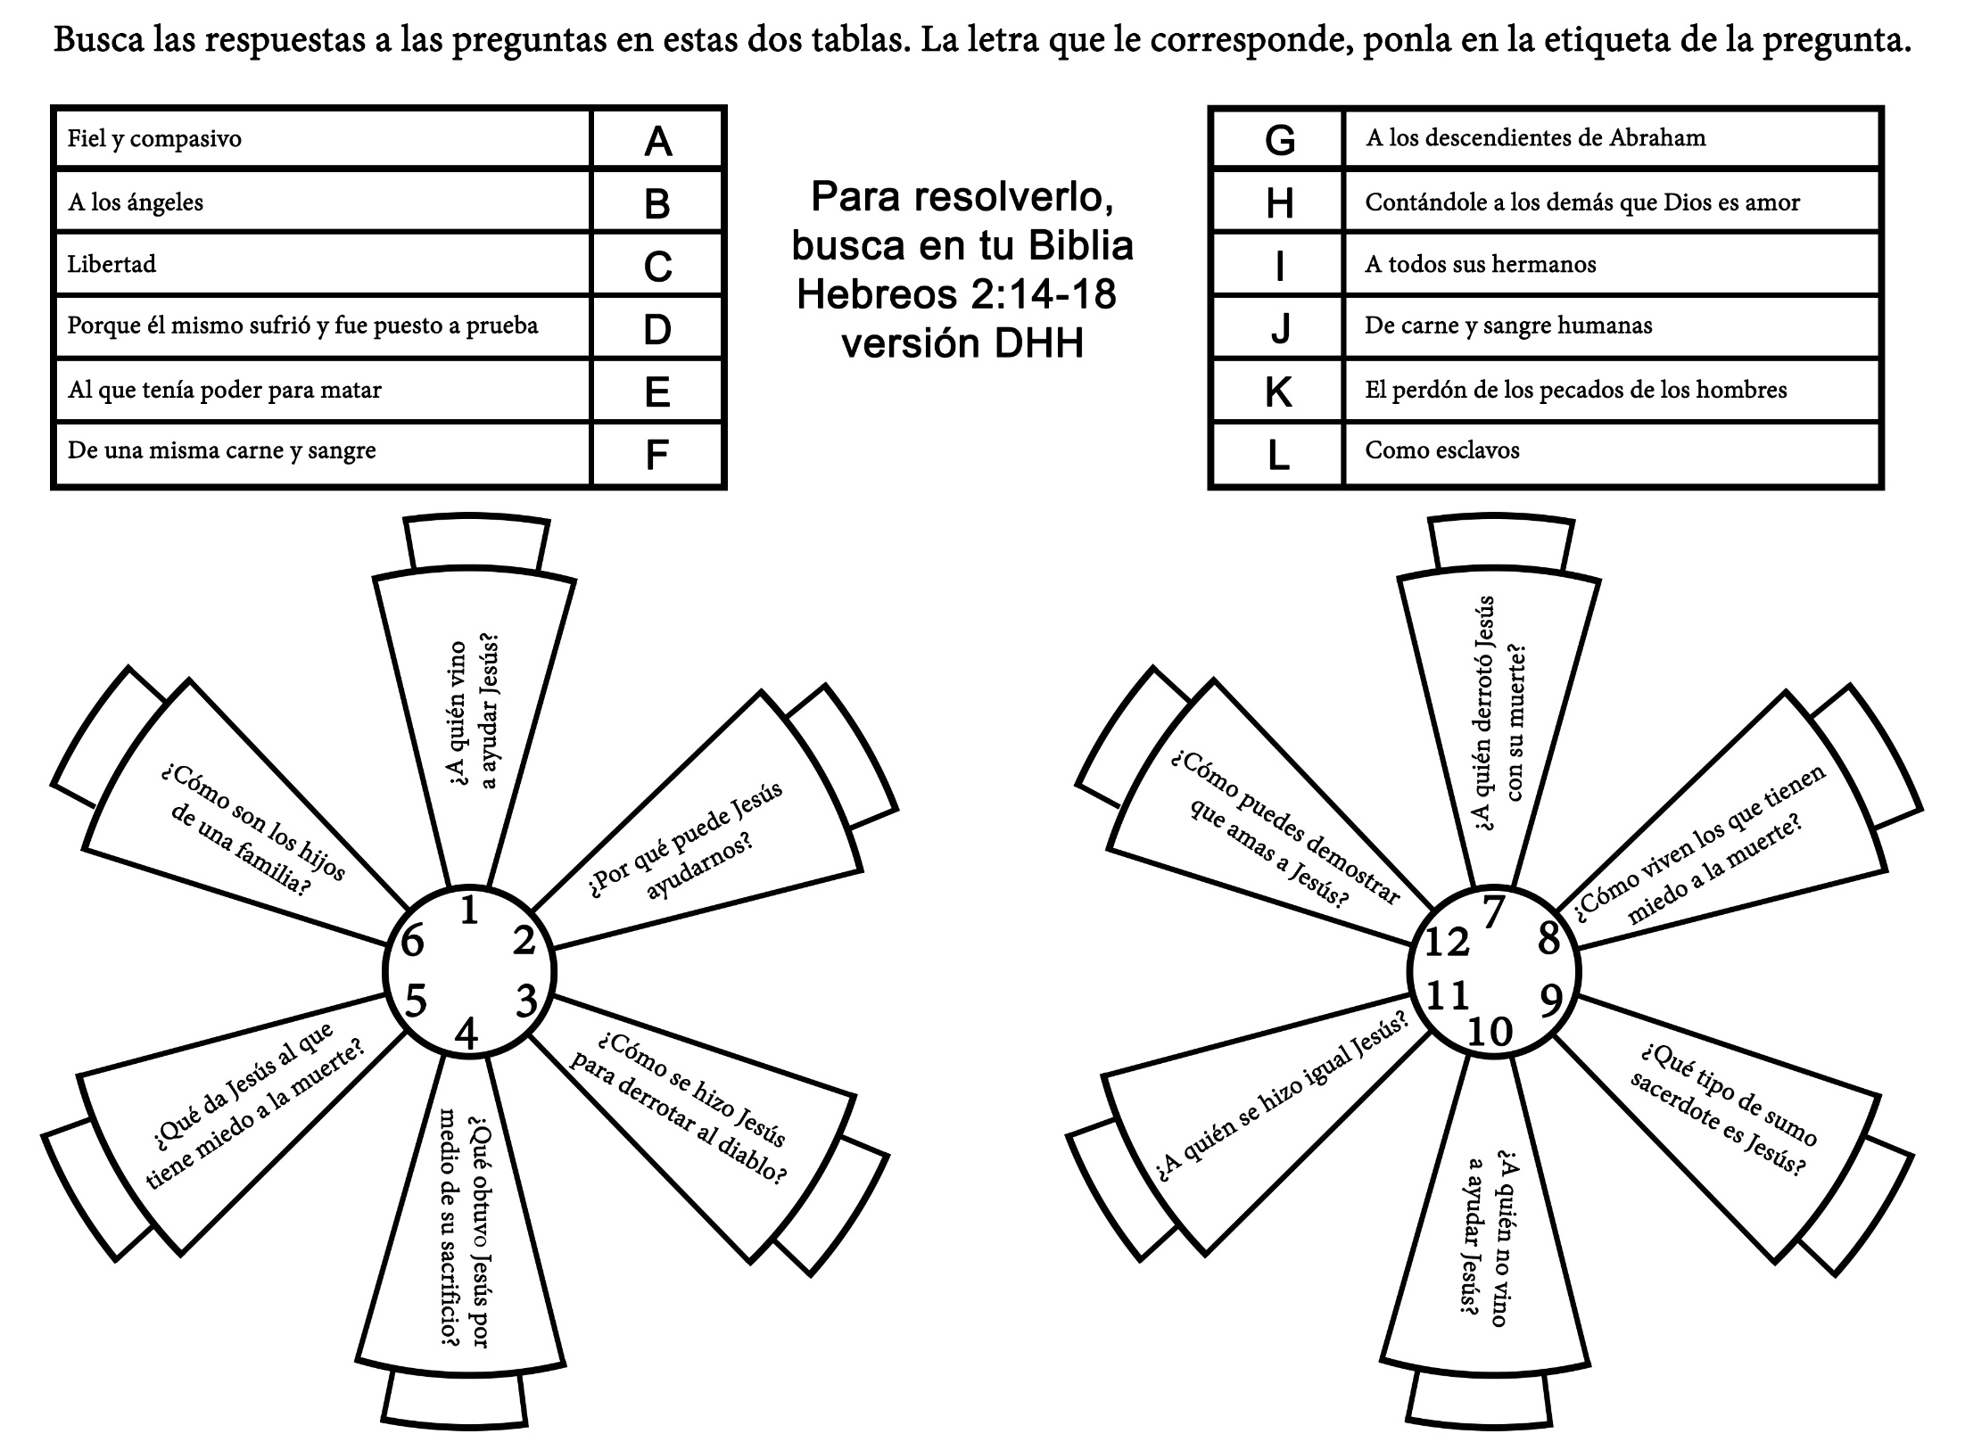

EL NIÑO CON TRES NOMBRES
Por Urjay
Kin Maung Yee era un niño que había nacido en una familia budista. Él nunca había oído hablar de Jesús. Sin embargo, Dios le amaba como ama a todos los niños del mundo, y quería mostrarle a Kin cuánto le amaba.
Kin vive en Myanmar. Cuando nació sus padres lo llamaron Kin Maung Yee. Era el cuarto de seis hermanos y hermanas.
Kin cuidaba de los patos y el ganado de la familia. Tenía que asegurarse de que no se escaparan.
Este trabajo era difícil para un niño pequeño, porque a veces las vacas y los patos parecían encontrar pastos más ricos en los prados vecinos que el pasto de su propio terreno.
Cuando Kin tenía sólo 7 años, su padre lo mandó a vivir en un monasterio budista. Los monjes del monasterio le dieron a Kin un nuevo nombre: Shin Kaw-vee-dah.
Uno de los trabajos de Shin era pedir comida, no sólo para él mismo, sino para 11 de los monjes mayores que vivían en el monasterio.
Cada mañana Shin llevaba su plato grande de comida y caminaba descalzo por la calle pidiendo a los budistas fieles que le dieran comida.
Shin no podía comer nada de la comida que la gente le daba hasta que los otros monjes hubieran comido.
Y si no había suficiente comida para todos, Shin quedaba con hambre.
Al niño no le gustaba vivir en el monasterio. Quería regresar a casa.
Pero no sabía cómo llegar, por lo tanto, tuvo que quedarse en el monasterio. Un día le llegó la noticia de que sus padres habían muerto. Ahora Shin no tenía dónde ir, nadie que lo cuidara o que lo amara, y ningún lugar donde quedarse, salvo el monasterio.
Cierto día, mientras mendigaba, se encontró con un joven que antes había vivido en el monasterio. Los dos monjes hablaron durante un rato, y luego su amigo lo invitó a dejar ese monasterio y acompañarlo a otro monasterio donde las condiciones de vida eran mejores. Shin decidió ir.
Al día siguiente Shin y su amigo salieron hacia el nuevo monasterio.
Viajaron en tren hasta la otra ciudad. Cuando se detuvo el tren, los muchachos salieron para buscar algo de comer. Se quedaron en la estación durante tres días, durmiendo en el suelo. En la cuarta mañana, cuando Shin despertó, su amigo no estaba allí.
Tal vez ha ido a buscar algo de comida, pensó Shin. Lo esperaré aquí donde me pueda encontrar. Shin esperó durante otros tres días, pero su amigo no regresó. Finalmente, se dio cuenta de que su amigo había seguido sin él. Shin se encontraba solo en una extraña ciudad sin que nadie lo cuidara.
Sin embargo, alguien sí se preocupó por él. Dios mandó a alguien para que cuidara de él.
Una enfermera adventista que visitaba a su familia vio al pequeño monje sentado sólito en la estación del tren.
—¿A dónde vives? —le preguntó ella. Shin le dijo que no sabía.
—¿Dónde están tus padres? —volvió a preguntar. Shin le informó que estaban muertos—. ¿Te gustaría tener algo de comer? —le dijo. Shin asintió con la cabeza, ansiosamente, ya que estaba hambriento.
Mientras Shin comía, la enfermera le preguntó de dónde venía. Ella llamó al monasterio para asegurarse de que Shin no se había robado nada antes de salir de allí. Entonces le preguntó a Shin si le gustaría vivir en un orfanato adventista y asistir a la escuela. El niño quería aprender a leer y a escribir, pero nunca había tenido la oportunidad. La enfermera hizo arreglos para llevarlo al orfanato.
Pronto Shin estaba establecido en un hogar con otros niños. Se inscribió en la escuela, pero tuvo que trabajar muy duro para alcanzar a los demás niños de su edad.
No pasó mucho tiempo hasta que Shin Kaw-vee-dah se dio cuenta de que los otros niños del orfanato y la escuela tenían nombres cristianos; pero él todavía tenía un nombre budista. Preguntó si él también podía tener un nombre cristiano, y los padres de la casa lo llamaron Josué. Le contaron la historia del Josué de la Biblia, y exclamó:
—¡Me gusta ese nombre!
Josué disfruta de los cultos en las mañanas y las tardes en su nuevo hogar. Le encanta escuchar las historias de Jesús y de sus amigos, y está aprendiendo a cantar los cantos cristianos con los otros niños.
Josué aprendió rápidamente, y ahora está en el tercer grado. Le gustaría ser pastor algún día y tal vez regresar a su aldea de origen y contarle a la gente de allí lo que Jesús ha hecho por él. Le gusta ir con los otros niños del orfanato a las aldeas cercanas, donde le cuentan historias a la gente y cantan himnos acerca de Jesús.
Dios se preocupó por Kin Maung Yee, que se llamó Shin Kaw-vee-dah, y ahora se llama Josué, le mostró su amor cuidándolo y dándole una nueva vida.
¡AHORA!
Por Fred Christiansen
A finales de 1700, un abad francés visitaba los hogares de su parroquia. En un hogar, la madre de dos mellizas sordas, preocupada por su salvación, le dijo:
"¿Qué sucederá con mis hijas? ¿Han de perecer por falta de conocimiento?" En respuesta, el abad De l'Epée formó la primera escuela para sordos y el primer lenguaje figurado formal para sordos.
Y ahí fue donde Thomas Hopkins Gallaudet, un joven pastor, aprendió a hacer lo mismo para los Estados Unidos.
Mi esposa y yo supimos cómo se habrá sentido esa madre francesa, cuando nuestra hijita Mónica, de seis meses, perdió totalmente la facultad de oír. Mi esposa y yo estábamos tan tristes como si se hubiera producido una muerte en la familia.
No sólo estábamos tristes porque había perdido la facultad de oír, sino que, además, nos preocupaban algunas consecuencias muy importantes. ¿Cómo podríamos decirle que Jesús era su Amigo y que la amaba? ¿Cómo podría aprender a orar? ¿Cómo podríamos contarle historias de la Biblia? ¡Cómo deseábamos que conociera a los héroes y heroínas de la Biblia, como Ester, José y Daniel! Lo que había sido tan fácil compartir con su hermana, ahora presentaba dificultades insuperables.
La oración y el ministerio de unos amigos nos mostró la necesidad de que nuestra familia debía aprender la lengua para sordos. No podíamos esperar. Mónica no podía esperar los años necesarios para aprender a leer las palabras en los labios.
Necesitaba aprender la lengua para sordos ahora mismo, para que pudiera decirnos cuando estaba feliz, triste, asustada o cuando le dolía algo. Necesitaba aprenderlo ahora, a fin de entender el significado de estas maravillosas palabras: Jesús me ama.
De manera que comenzamos a aprender la lengua para sordos. En casa transmitíamos por señas oraciones sencillas, como: "Gracias Jesús por el alimento. Amén". Le contábamos a Mónica historias de la Biblia sencillas. A veces le resultaba difícil visualizar la historia. Tuvimos que aprender a animar más lo que le decíamos, a poner más expresión en los ojos, la cara y el cuerpo. Utilizábamos muñecas para representar historias. Mónica comenzó a comprender quién era Jesús.
Lo mismo que su hermana, a medida que Mónica crecía, deseaba que le contáramos más historias.
Gracias a los signos impresos junto al texto, Mónica, de tres años, podía leer por su cuenta los libros más fáciles de la reducida colección publicada por la Universidad Gallaudet. A la edad de siete años ya leía toda la colección. ¿Pero dónde estaban los libros en lengua para sordos que contaban las historias de la Biblia? ¿Debían esperar hasta que fuera a la escuela para leer los libros con historias bíblicas?
En nuestra búsqueda de esos libros, nos pusimos en contacto con la Sociedad Bíblica Norteamericana y con la administración de la Escuela Dominical Bautista. Hablamos con los luteranos, católicos y mormones. Todas esas iglesias habían desarrollado programas para sordos en mayor medida que los adventistas. Pero nadie tenía nada para los niños sordos pequeños.
Finalmente, nuestro profesor de lengua de signos encontró un ejemplar de Jesús y la tormenta en lengua de sordos. ¡Lloramos de gozo! Finalmente teníamos una historia bíblica en lengua de sordos que Mónica podía leer por sí misma. Pero no teníamos idea de quién lo había publicado, porque le faltaba la página del título.
Un año después, en el campamento para sordos realizado en Milo, Oregón, un joven sordo que vivía cerca de la Universidad Gallaudet, nos dijo que había visto un ejemplar de Jesús y la tormenta en la librería de la escuela. Pronto consiguió uno para nosotros. Así supimos que había sido publicado por la Casa Publicadora del Evangelio, perteneciente a la Iglesia de la Asamblea de Dios.
Nos pusimos inmediatamente en contacto con esa editorial con la esperanza de que tuvieran más libros. Tenían solamente dos más: uno sobre Noé y el otro sobre Sansón. Nos preguntábamos por qué no había más libros para niños sordos en el mundo cristiano.
Cuando evaluamos la calidad de los libros adventistas para niños, llegamos a la conclusión de que no hay otros de la misma calidad. Pero esos libros no pueden ser leídos por los niños sordos. Si tuvieran, además, la lengua de signos, los niños prescolares sordos, como Mónica, podrían leerlos ávidamente. No sólo se beneficiarían los niños adventistas, sino también todos los niños preescolares sordos. La casa editora adventista que publica materiales para ciegos y sordos, comenzó publicando tres libros en lengua de sordos: Uno acerca de Jesús, uno sobre la creación y uno sobre Moisés.
La preocupación de esa madre francesa todavía sigue teniendo vigencia en la actualidad, más de 200 años después.
Dios ama a todos los seres humanos sin importar las limitaciones de cada uno.

